Проект №: СВ-79/2014-102-2014



Заказчик: администрация Кокошинского сельсовета
Чулымского района Новосибирской области

СХЕМА ВОДОСНАБЖЕНИЯ С. КОКОШИНО
КОКОШИНСКОГО СЕЛЬСОВЕТА
ЧУЛЫМСКОГО РАЙОНА НОВОСИБИРСКОЙ ОБЛАСТИ
НА 2014-2017 Г.Г. И НА ПЕРИОД ДО 2023 Г.

Ген. директор | В. М. Савко
Начальник отдела инженерных коммуникаций | Н. А. Трофимова

Новосибирск
2014
Список основных исполнителей

Начальник отдела инженерных коммуникаций | Трофимова Н. А.
Инженер | Хабарова Ю. В.
Экономист | Томилина Т. Н.

ПОЯСНИТЕЛЬНАЯ ЗАПИСКА
СОДЕРЖАНИЕ

Введение 3
1. Технико-экономическое состояние централизованных систем водоснабжения. 4
2. Направления развития централизованных систем водоснабжения. 6
3. Баланс водоснабжения и потребления горячей, питьевой, технической воды 8
4. Предложения по строительству, реконструкции и модернизации объектов централизованных систем водоснабжения 18
5. Экологические аспекты мероприятий по строительству и реконструкции объектов централизованной системы водоснабжения. 30
6. Оценка капитальных вложений в новое строительство, реконструкцию и модернизацию объектов централизованных систем водоснабжения 30
7. Целевые показатели развития централизованных систем водоснабжения. 33
8. Перечень выявленных бесхозяйственных объектов централизованных систем водоснабжения. 34
Список используемой литературы 35
ПРИЛОЖЕНИЕ А 37
ПРИЛОЖЕНИЕ Б 39
ПРИЛОЖЕНИЕ В 41

Введение

Схема водоснабжения рабочего села Кокошино Чулымского района Новосибирской области разработана:
- в соответствии с требованиями Федерального закона от 07.12.2011 г. № 416-ФЗ «О водоснабжении и водоотведении»;
- в соответствии с требованиями технического задания на разработку схемы водоснабжения рабочего села Кокошино;
- с учётом генерального плана рабочего села Кокошино;
- с учётом требований Градостроительного кодекса РФ от 29.12.2004 №190-ФЗ с изменениями и дополнениями;
- с учётом требований СНиП 11-04-2003 «Инструкция о порядке разработки, согласования, экспертизы и утверждения градостроительной документации»;
- с учётом требований СП 31.13330.2012 «Водоснабжение. Наружные сети и сооружения»;
- с учётом требований СП 8.13130.2009 «Системы противопожарной защиты. Источники наружного противопожарного водоснабжения. Требования пожарной безопасности»;
- с учётом требований СП 42.13330.2011 «Градостроительство. Планировка и застройка городских и сельских поселений»;
- с учётом требований СНиП 2.04.01-85 «Внутренний водопровод и канализация зданий»;
- с учётом требований СанПиН 2.1.4.1074-01 «Питьевая вода. Гигиенические требования к качеству воды централизованных систем питьевого водоснабжения. Контроль качества»;
- в соответствии с постановлением №782 Правительства Российской Федерации от 5 сентября 2013 г. «О схемах водоснабжения и водоотведения».

1.Технико-экономическое состояние централизованных систем водоснабжения.

а) Описание системы и структуры водоснабжения поселения.
Системой водоснабжения называют комплекс сооружений и устройств, обеспечивающий снабжение водой всех потребителей в любое время суток в необходимом количестве и с требуемым качеством.
Задачами систем водоснабжения являются:
- добыча воды;
- при необходимости подача ее к местам обработки и очистки;
- хранение воды в специальных резервуарах;
- подача воды в водопроводную сеть к потребителям.
Организация системы водоснабжения села происходит на основании сопоставления возможных вариантов с учетом особенностей территорий села, требуемых расходов воды на разных этапах развития, возможных источников водоснабжения, требований к напорам, качеству воды и гарантированности ее подачи.
В целях обеспечения санитарно-эпидемиологической надежности проектируемых и реконструируемых водопроводов хозяйственно-питьевого водоснабжения в местах расположения водозаборных сооружений и окружающих их территориях организуются зоны санитарной охраны (ЗСО). Зона санитарной охраны источника водоснабжения в месте забора воды состоит из трех поясов: первого — строгого режима, второго и третьего — режимов ограничения. Проект указанных зон разрабатывается на основе данных санитарно-топографического обследования территорий, а также гидрологических, гидрогеологических, инженерно-геологических и топографических материалов.
Важнейшим элементом систем водоснабжения села Кокошино являются водопроводные сети. К сетям водоснабжения предъявляются повышенные требования бесперебойной подачи воды в течение суток в требуемом количестве и надлежащего качества. Сети водопровода подразделяются на магистральные и распределительные. Магистральные линии предназначены в основном для подачи воды транзитом к отдаленным объектам и для нужд пожаротушения. Они идут в направлении движения основных потоков воды. Магистрали соединяются рядом перемычек для переключений в случае аварии.
Сеть водопровода села имеет целесообразную трассировку и доставляет воду к объектам по возможности кратчайшим путем. Поэтому форма сети в плане имеет большое значение, особенно с учетом бесперебойности и надежности в подаче воды потребителям. Эти вопросы решаются с учетом рельефа местности, планировки населенного пункта, размещения основных потребителей воды и др.
Централизованная система водоснабжения в зависимости от местных условий и принятой схемы водоснабжения обеспечивает:
- хозяйственно-питьевое водопотребление в жилых и общественных зданиях, нужды коммунально-бытовых предприятий;
- тушение пожаров;
- собственные нужды станции водоподготовки, промывку водопроводных сетей и т.п.
Поэтому важнейшей задачей при организации систем водоснабжения села является расчет потребностей села в воде, объемов водопотребления на различные нужды и местного хозяйства.
Для систем водоснабжения села Кокошино расчеты совместной работы водоводов, водопроводных сетей, насосных станций и регулирующих емкостей выполняются по следующим характерным режимам подачи воды:
- в сутки максимального водопотребления - максимального, среднего и минимального часовых расходов, а также максимального часового расхода и расчетного расхода воды на нужды пожаротушения;
- в сутки среднего водопотребления - среднего часового расхода воды;
Таким образом, система водоснабжения населенного пункта представляет собой целый ряд взаимно связанных сооружений и устройств. Все они работают в особом режиме, со своими гидравлическими, физико-химическими и микробиологическими процесса.

б) Описание территории поселения не охваченных централизованной системой водоснабжения.
На данный момент в селе Кокошино не охвачено централизованной системой водоснабжения порядка 80% населения. Жители пользуются водой из собственных источников водоснабжения.

в) Описание технологических зон водоснабжения, зон централизованного и нецентрализованного водоснабжения и перечень централизованных систем водоснабжения.
Населенный пункт по использованию действующих источников водоснабжения подразделяется на 2 зоны водоснабжения, централизованную и нецентрализованную.
Источником водоснабжения централизованной системы является скважина. Характеристика скважины представлена в таблице 1-1.
Таблица 1-1

Характеристика артезианских скважин

Номер скважины | Год  бурения | Глубина | Дебит м/час | Оборудование
1 | 2 | 3 | 4 | 5
№3-319 | 2019 | 245 | 10 | ЭЦВ -6-10-80

Вода из скважины поступает в водонапорную башню, объемом 25 куб.м, высотой 15 м.

г) Описание результатов технического обследования централизованных систем водоснабжения.
Существующая скважина на территории села в хорошем состоянии.
В качестве источников водоснабжения населенного пункта используется 1 скважина. Забор воды осуществляется насосами марки ЭЦВ.
Водопроводная сеть выполнена из стальных трубопроводов и находится в плохом состоянии, износ составляет 100%.
На территории предусмотрены зоны санитарной охраны водозаборных сооружений, радиусом 30м.
Основные проблемы децентрализованных и централизованных систем водоснабжения по поселению:
- Несоответствия объектов водоснабжения санитарным нормам и правилам (неудовлетворительное санитарно – техническое состояние систем водоснабжения, не позволяющее обеспечить стабильное качество воды в соответствии с гигиеническими нормативами).
- Отсутствие зон санитарной охраны, либо несоблюдение должного режима в пределах их поясов, в результате чего снижается санитарная надежность источников водоснабжения вследствие возможного попадания в них загрязняющих веществ и микроорганизмов.
- Отсутствие необходимого комплекса очистных сооружений (установок по обеззараживанию) на водопроводах, подающих потребителям воду.
- Отсутствие современных технологий водоочистки.
- Высокая изношенность головных сооружений и разводящих сетей.
- Высокие потери воды в процессе транспортировки ее к местам потребления.

е) Перечень лиц, владеющих на праве собственности или другом законном основании объектами централизованной системы водоснабжения, с указанием принадлежащих этим лицам таких объектов (границ зон, в которых расположены такие объекты
В настоящее время ресурсоснабжающей организацией в сфере хозяйственно-питьевого водоснабжения села является МУП Чулымского района «Коммунальщик»

2. Направления развития централизованных систем водоснабжения.

а) Основные направления, принципы, задачи и целевые показатели развития централизованных систем водоснабжения.
В целях обеспечения всех потребителей водой в необходимом количестве и необходимого качества:
- обновление основного оборудования объектов и сетей централизованной системы водоснабжения села.
Принципами развития централизованной системы водоснабжения села являются:
- постоянное улучшение качества предоставления услуг водоснабжения потребителями (абонентами);
- удовлетворение потребности в обеспечении услугой водоснабжения новых объектов капитального строительства;
- постоянное совершенствование схемы водоснабжения на основе последовательного планирования развития системы водоснабжения.
Основными задачами является:
- привлечение инвестиций в модернизацию и техническое перевооружение объектов водоснабжения, повышения степени благоустройства зданий;
- повышение эффективности управления объектами коммунальной инфраструктуры, снижение себестоимости жилищно – коммунальных услуг;
- переход на более эффективные технологии водоподготовки при производстве питьевой воды на водопроводных станциях;
- реконструкция и модернизация водопроводной сети, в том числе замена стальных трубопроводов с целью обеспечения качества воды, поставляемой потребителям, повышения надежности водоснабжения и снижения аварийности;
- замена запорной арматуры, в том числе пожарных гидратов;
- реконструкция водопроводных сетей с устройством отдельных водопроводных вводов с целью обеспечения требований по установке приборов учета воды на каждом объекте;
- внедрение систем измерений с целью повышения качества предоставления услуг водоснабжения, а так же обеспечение энергоэффективности функционирования системы;
- строительство сетей и сооружений для водоснабжения территорий не имеющих централизованного водоснабжения с целью обеспечения доступности услуг водоснабжения для всех жителей села.
К целевым показателям развития централизованных систем водоснабжения относятся:
показатели качества питьевой воды;
показатели надежности и бесперебойности водоснабжения;
показатели качества обслуживания абонентов;
показатели эффективности использования ресурсов, в том числе сокращения потерь воды при транспортировке;
соотношение цены реализации мероприятий инвестиционной программы и их эффективности – улучшения качества воды;
иные показатели, установленные федеральным органом исполнительной власти, осуществляющих функции по выработке государственной политики и нормативной правовому регулированию в сфере жилищно - коммунального хозяйства.

б) Различные сценарии развития централизованных систем водоснабжения в зависимости от различных сценариев поселения, городских округов.
В качестве альтернативного варианта схемы подачи воды потребителю предлагаем вывод водонапорных башен из эксплуатации, строительство резервуаров чистой воды и оснащение насосов частотными преобразователями. Использование частотных преобразователей имеет следующие преимущества по сравнению с использованием водонапорных башен:
- экономия электроэнергии в результате изменения частоты вращения ротора электродвигателя в зависимости от водоразбора;
- регулирование давления в водопроводной сети;
- снижение потерь воды (утечек) в результате устранения ненужных избытков давления в сети;
- бесперебойность подачи воды населению в зимний период;
- плавная работа насоса в режимах пуска и останова;
- устройство частотного регулятора дешевле, чем устройство новой водонапорной башни.
Недостаток использования частотного преобразователя вместо водонапорной башни заключается в том, что при отключении электроэнергии сразу прекращается водоснабжение населения, так как отсутствует резерв воды, который есть в системе с водонапорной башней, поэтому необходима установка аварийного дизельного генератора.
Рекомендуется разработка автоматизированной системы управления, как комплекса из следующих подсистем:
- автоматизированная система управления подъёма и водоподготовки воды (автоматическое управление насосами первого подъёма, работой фильтровальных сооружений).
Вывод водонапорных башен из эксплуатации и строительство насосной станции второго подъема с частотными преобразователями.

3 Баланс водоснабжения и потребления горячей, питьевой, технической воды

а) Общий баланс подачи и реализации воды, включая анализ и оценку структурных составляющих потерь горячей, питьевой, технической воды при ее производстве и транспортировке.
Нормы удельного водопотребления соответствуют требованиям СНиП 2.04.01-85 «Внутренний водопровод и канализация зданий» и СП 31.13330.2012 «Водоснабжение. Наружные сети и сооружения».
Система коммерческого приборного учёта водопотребления в селе частично отсутствует.
Общие балансы подачи и реализации воды представлены в таблице 3-1.

Таблица 3-1
Расход водопотребления

Потребители | Ед. измер. | Норма  водопотребления,  л/сут | Кол-во ед. | Кол-во рабочих дней в году | Максимальный расход воды
 |  |  |  |  | куб.м/сут | тыс. куб.м
1 | 2 | 3 | 4 | 5 | 6 | 7
С водопользованием из колонок | чел. | 35,00 | 21 | 365 | 0,735 | 0,268
Дома с водой без канализации | чел. | 84,00 | 96 | 365 | 8,064 | 2,94
Полив | кв.м | 50,00 | 105 | 120 | 5,25 | 0,63
Животноводческий сектор
КРС | голова | 50 | 166 | 180,00 | 8,3 | 1,494
Молодняк КРС | голова | 20 | 520 | 180,00 | 10,4 | 1,872
Неучтенные расходы (20%) |  |  |  |  | 6,55 | 2,39
Итого |  |  |  |  | 39,3 | 9,59

Для сокращения объема нереализованной воды (технологические потери, организационно-учетные, естественная убыль, утечки и хищения при ее транспортировании, хранении, распределении, коммерческие потери) и выявления причин потерь воды в промышленных и жилых районах города водопотребления с установленными приборами учета. Ежемесячно производится анализ структуры потерь воды, определяется величина потерь воды в системах водоснабжения, потери воды по зонам водопотребления с выявлением причин и предложениями по сокращению потерь воды.

б) Территориальный баланс подачи горячей, питьевой, технической воды по технологическим зонам водоснабжения (годовой и в сутки максимального водопотребления).
Централизованной системой холодного водоснабжения охвачено 20% населения.
Так же в селе отсутствует централизованное горячее водоснабжение.

в) Структурный баланс реализации горячей, питьевой, технической воды по группам абонентов с разбивкой на хозяйственно-питьевые нужды населения, производственные нужды юридических лиц и другие нужды поселений и городских округов (пожаротушение, полив и др.).
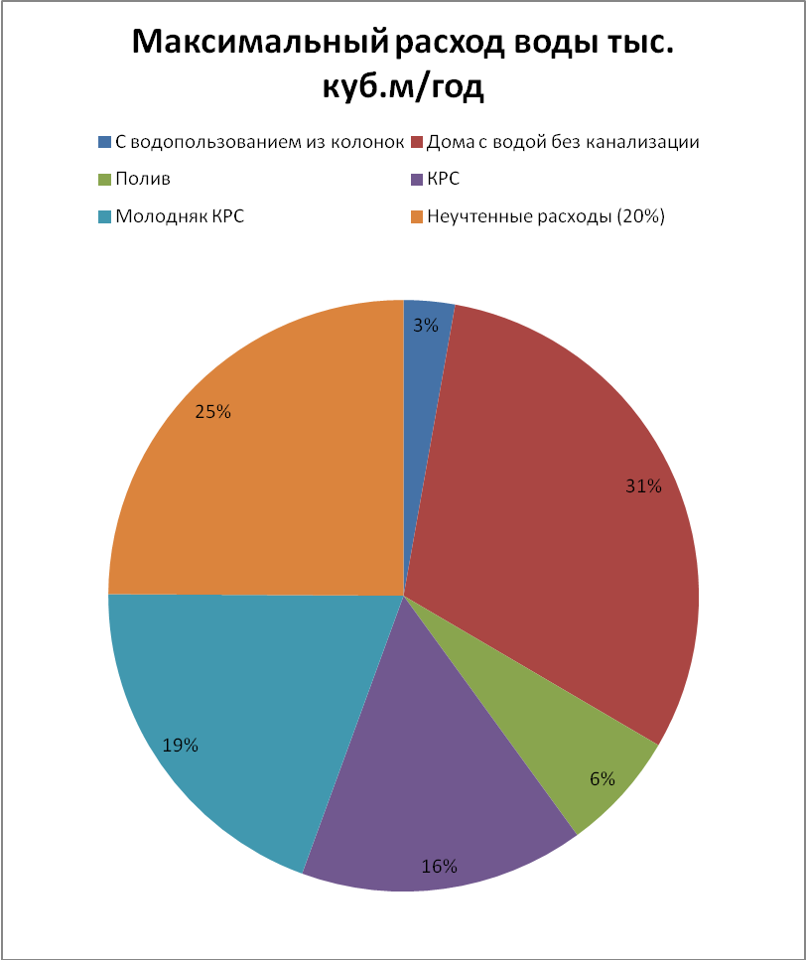
Рисунок 3-1. Водный баланс расхода по потребителям

г) Сведения о фактическом потреблении населением горячей, питьевой, технической воды исходя из статистических и расчетных данных и сведений о действующих нормативах потребления коммунальных услуг .
Нормы удельного водопотребления соответствуют требованиям СНиП 2.04.01-85 «Внутренний водопровод и канализация зданий» и СП 31.13330.2012 «Водоснабжение. Наружные сети и сооружения».
МУП Чулымского района «Коммунальщик» норма водопотребления составляет:
- 2,879 куб.м/месяц - 96,00 л/сутки на человека;
- 1,055 куб.м/месс – 35,00 л/сут на человека
- расходы воды на поливку улиц, проездов, площадей и зеленых насаждений определены по норме 50 л/сут. на человека.
В последние годы в селе Кокошино уделяется большое внимание вопросам организации приборного учета воды на всех этапах ее подготовки и подачи. Особое место в этом занимает совершенствование учета водопотребления в жилом фонде путем установки как общедомовых, так и индивидуальных приборов учета воды.
Общеизвестно, что установка индивидуальных приборов учета (ИПУ) потребления воды стимулирует жителей рационально и экономно расходовать воду. В свою очередь, установка ИПУ, наряду с установкой общедомовых приборов учета воды, позволяет, решать задачу оптимизации системы подачи и распределения воды в городе в целях экономии водных и энергетических ресурсов.
С целью совершенствования работы с потребителями услуг разработаны и реализуются комплексные мероприятия, предусматривающие изучение опыта работы предприятий сферы ЖКХ, внедрение эффективных способов и методов организации взаимоотношений с потребителями, укрепление материальной базы и условий труда, выполнение программы по рациональному использованию воды населением.
На данный момент приборами учета воды оснащено примерно 20% населения.

д) Описание существующей системы коммерческого учета горячей, питьевой, технической воды и планов по установке приборов учета.
В соответствии с 261-ФЗ «Об энергосбережении...» все потребители холодной воды должны быть оснащены приборами учета.
В настоящее время в селе Кокошино оснащены приборами учета воды 20% абонентов.
Приоритетной группой потребителей, для которых требуется решение задачи по обеспечению коммерческого учета, является население.
Немаловажным направлением работы по установке коммерческих приборов
учета является переход на установку приборов высокого класса точности (С вместо В), имеющих высокий порог чувствительности, а также использование приборов с импульсным выходом, и перспективным переходом на диспетчеризацию коммерческого учета.

е) Анализ резервов и дефицитов производственных мощностей системы водоснабжения поселения, городского округа.
Общая проектная производительность водозаборных сооружений, находящихся на балансе МУП Чулымского района «Коммунальщик» составляет 274,25 куб. м /час.
В селе Кокошино имеется 1 рабочая скважина, обеспечивающая население водой. Согласно п. 8.12 СП 31.13330.2012 «Водоснабжение. Наружные сети и сооружения» в населённом пункте с системой водоснабжения третьей категории надежности необходимо предусмотреть одну резервную скважину. Так как система водоснабжения в селе Кокошино объединенная с противопожарной низкого давления, необходимо устройство резервной скважины, для бесперебойной подачи воды потребителям
Место расположения резервной скважины должны быть определено на основании гидрогеологических исследований таким образом, чтобы минимальная производительность резервной скважины была равна 2,0 куб. м/ч.

ж) Прогнозные балансы потребления горячей, питьевой, технической воды на срок не менее 10 лет с учетом различных сценариев развития поселений, городских округов, рассчитанные на основании расхода горячей, питьевой, технической воды в соответствии со СНиП 2.04.02-84 и СНиП 2.04.01-85, а также исходя из текущего объема потребления воды населением и его динамики с учетом перспективы развития и изменения состава и структуры застройки.
Нормы удельного водопотребления соответствуют требованиям СНиП 2.04.01-85 «Внутренний водопровод и канализация зданий» и СП 31.13330.2012 «Водоснабжение. Наружные сети и сооружения».
На перспективу, проектом предлагается подключить жителей п. Суворинский к централизованной сети с. Кокошино. П. Суворинский находится в непосредственной близости от с. Кокошино. Обустройство в п. Суворинский отдельного водозабора, также станции водоподготовки не является целесообразным, поскольку численность составляет 22 человека.
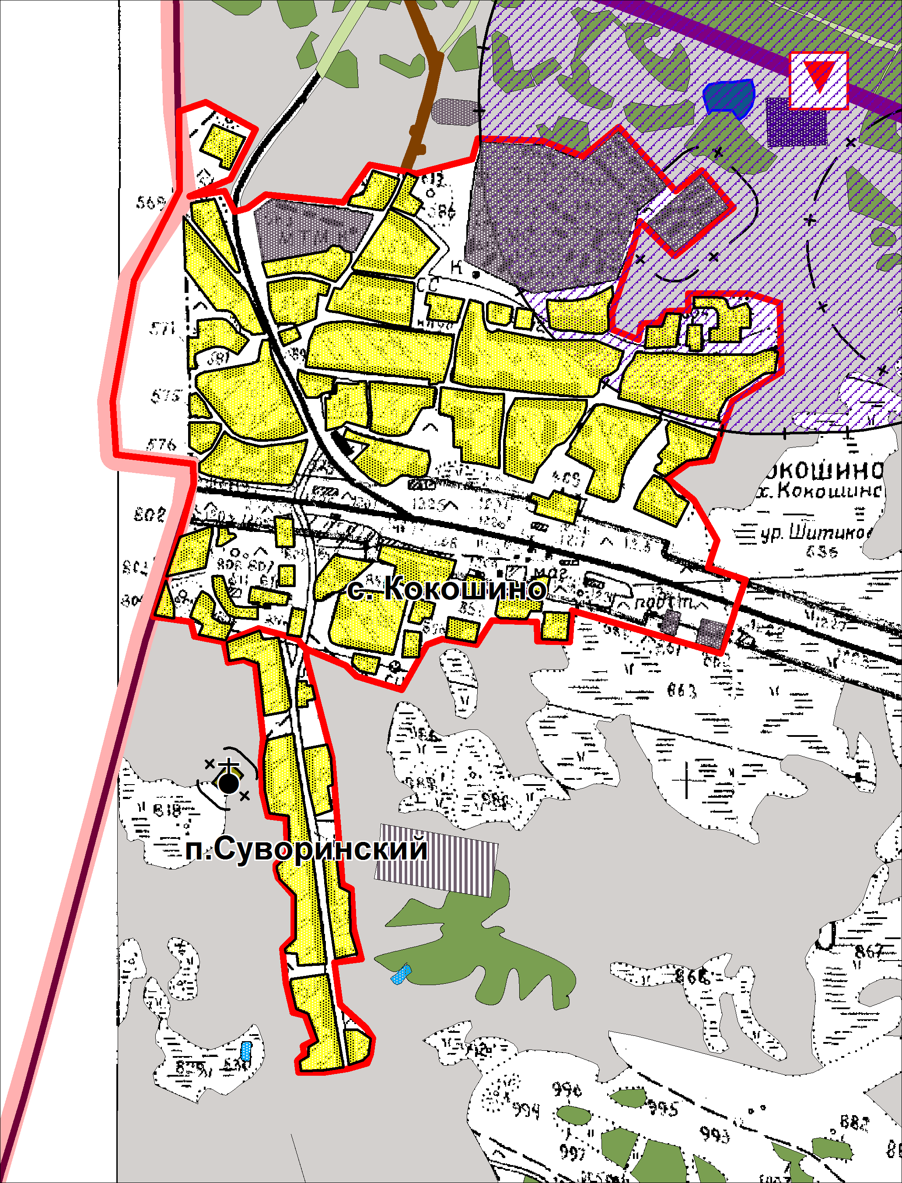

Рисунок 3-2. Расположение п. Суворинский и с. Кокошино

Перспективный баланс водопотребления представлен в таблице 3-2.

Таблица 3-2
Перспективный общий баланс водопотребления

№ п./п. | Наименование | Ед. измер. | c. Кокошино,  п. Суворовский
1 | 2 | 3 | 4
1 | Численность населения | человек | 130
2 | Норма водопотребления | л/сут | 160
3 | Среднесуточное водопотребление | куб.м/сут | 20,8
4 | Максимальное суточное водопотребление | куб.м/сут | 27,04
5 | Расход на полив | куб.м/сут | 6,5
6 | Расход на поение скота | куб.м/сут | 3,6
7 | Неучтенные расходы (20%) | куб.м/сут | 7,428
8 | Итого | куб.м/сут | 44,568

Централизованное горячее водоснабжение, технические водоводы в населенном пункте отсутствуют.

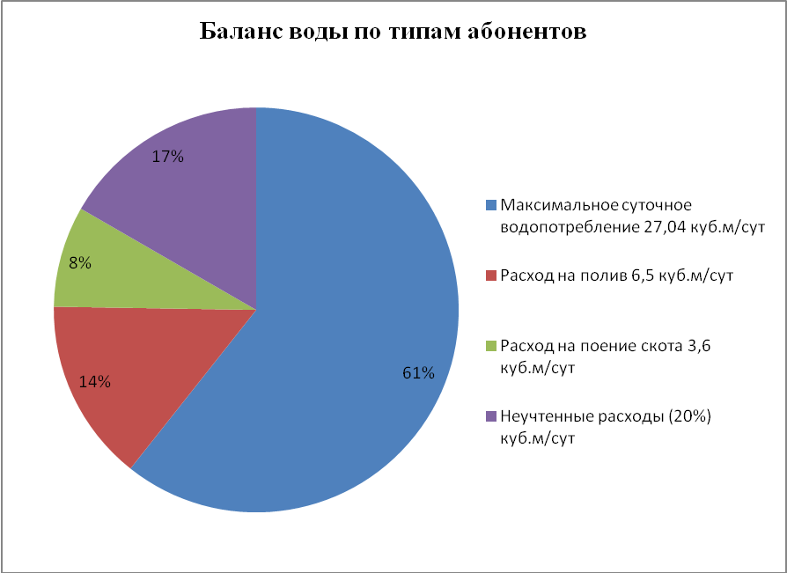

Рисунок 3-1. Баланс воды по типам абонентов, на существующей территории

з) Описание централизованной системы горячего водоснабжения с использованием закрытых систем горячего водоснабжения, отражающее технологические особенности указанной системы.
Система горячего водоснабжения отсутствует.

и) Сведения о фактическом и ожидаемом потреблении горячей, питьевой, технической воды (годовое, среднесуточное, максимальное суточное).
Расчет водопотребления приведен для существующей территории застройки, поскольку перспективный прирост населения на новой территории пока неизвестен.

Таблица 3-3
Фактические и ожидаемые водные балансы

№  п./п. | Наименование  показателя | Ед. изм | Существующее  положение | Перспективное  положение
1 | 2 | 3 | 4 | 5
1 | Расчетное число жителей | чел | 105 | 130
2 | Принятая норма водопотребления для зданий, оборудованных внутренним  водопроводом: | л/сут | 95 | 160
3 | Среднесуточный расход | куб. м/сут | 8,799 | 20,8
4 | Принятый коэффициент  суточной неравномерности  K сут. Max |  | 1,3 | 1,3
5 | Максимальный суточный расход, | куб. м/сут | 11,44 | 27,04
6 | Расход на поение скота | куб.м/сут | 18,7 | 18,7
7 | Неучтенные расходы в НП (20%) | куб. м/сут | 7,08 | 10,20
8 | Поливочные расходы,  норма на человека | л/сут | 50,00 | 50,00
9 | Суточный поливочный расход | куб. м/сут | 5,250 | 5,25
Итого |  | куб. м/сут | 42,47 | 61,19
Годовое |  | куб. м/сут | 15500,82 | 22333,62

к) Описание территориальной структуры потребления горячей, питьевой, технической воды, которую следует определять по отчетам организаций, осуществляющих водоснабжение, с разбивкой по технологическим зонам
Описание территориальной структуры потребления невозможно, так как отчеты от организаций, отвечающих за эксплуатацию системы водоснабжения, не были предоставлены.

л) Прогноз распределения расходов воды на водоснабжение по типам абонентов, в том числе на водоснабжение жилых зданий, объектов общественно-делового назначения, промышленных объектов, исходя из фактических расходов горячей, питьевой, технической воды с учетом данных о перспективном потреблении горячей, питьевой, технической воды абонентами.
При оценке перспектив водоснабжения населения учитывались следующие факторы:
- установка ОДПУ, предусмотренная 261-ФЗ «Об энергосбережении…», первоначально приводящая к увеличению реализованной воды, а впоследствии к минимизации потребления на ОДН;
- установка индивидуальных приборов учета – повсеместно ведет к снижению объемов потребления;
м) Сведения о фактических и планируемых потерях горячей, питьевой, технической воды при ее транспортировке (годовые, среднесуточные значения).
Потери воды при транспортировке составляют:
- 4,45 куб. м/сут – существующее положение;
- 1,84 куб. м/сут – перспективное потребление.
Выполнение комплексных мероприятий по сокращению потерь воды, а именно: выявление и устранение утечек, хищений воды, замена изношенных сетей, планово-предупредительный ремонт систем водоподготовки и водоснабжения, оптимизация давления в сети путем установки частотных преобразователей, а также мероприятий по энергосбережению, позволило МУП Чулымского района «Коммунальщик», снизить потери до 5% от поданной в сеть воды.
Дальнейшая реализация таких мероприятий, а также выполнение требований ФЗ-261 «Об энергосбережении…» позволит и в дальнейшем сокращать потери воды.
В результате совместной работы служб по ежедневному контролю, комплексному обследованию, выявлению скрытых утечек, удалось снизить объем нереализованной воды. В дальнейшем с учетом мероприятий по снижению потерь воды, а также повсеместной установки общедомовых приборов учета в соответствии с ФЗ-261 «Об энергосбережении…», ожидаемые показатели по объему нереализованной воды уменьшатся, в том числе за счет сокращения коммерческих потерь воды.

н) Перспективные балансы водоснабжения (общий - баланс подачи и реализации горячей, питьевой, технической воды, территориальный - баланс подачи горячей, питьевой, технической воды по технологическим зонам водоснабжения, структурный - баланс реализации горячей, питьевой, технической воды по группам абонентов).
Территориально на перспективу схема водоснабжения делится на 2 системы водоснабжения. Перспективный баланс составлен на основе потребления воды только жилой застройки, сведен в таблицу 3-4.

Таблица 3-4
Перспективные балансы водоснабжения

№ п./п. | Наименование | Ед. измер. | c. Кокошино
1 | 2 | 3 | 4
1 | Численность населения | человек | 130
2 | Норма водопотребления | л/сут | 160
3 | Среднесуточное водопотребление | куб.м/сут | 20,8
4 | Максимальное суточное водопотребление | куб.м/сут | 27,04
5 | Расход на полив | куб.м/сут | 5,25
6 | Расход на поение скота | куб.м/сут | 18,7
7 | Неучтенные расходы (20%) | куб.м/сут | 10,4
8 | Итого | куб.м/сут | 61,19

о) Расчет требуемой мощности водозаборных и очистных сооружений исходя из данных о перспективном потреблении горячей, питьевой, технической воды и величины потерь горячей, питьевой, технической воды при ее транспортировке с указанием требуемых объемов подачи и потребления горячей, питьевой, технической воды, дефицита (резерва) мощностей по технологическим зонам с разбивкой по годам.

Исходя из анализа резервов и дефицитов производственных мощностей системы водоснабжения села Кокошино МУП Чулымского района «Коммунальщик», на сегодняшний момент использует 42,47 куб.м/сут.
На основании прогнозных балансов потребления питьевой воды исходя из текущего объема потребления воды населением и его динамики с учетом перспективы развития и изменения состава и структуры застройки в 2023 году потребность села Кокошино в питьевой воде должна составить 61,19 куб.м /сут. Дефицит производственных мощностей водозаборных сооружений в селе Кокошино имеется.

п) Наименование организации, которая наделена статусом гарантирующей организации.
В настоящее время ресурсоснабжающей организацией в сфере хозяйственно-питьевого водоснабжения является МУП Чулымского района «Коммунальщик».

4. Предложения по строительству, реконструкции и модернизации объектов централизованных систем водоснабжения

а) Перечень основных мероприятий по реализации схем водоснабжения с разбивкой по годам .
В целях реализации схемы водоснабжения села Кокошино до 2024 года необходимо выполнить комплекс мероприятий, направленных на обеспечение в полном объѐме необходимого резерва мощностей инженерно – технического обеспечения для развития объектов капитального строительства и подключение новых абонентов на территориях перспективной застройки и повышение надѐжность систем жизнеобеспечения. Данные мероприятия можно разделить на следующие категории:
- строительство новых водозаборных скважин – 2016-2024г;
- строительство двух резервуаров чистой воды объемом 70 куб.м. – 2019г;
- реконструкция основных водоводов для обеспечения надежности системы водоснабжения села – 2014-2016г;
- строительство сетей водоснабжения и подключение к системе центрального водоснабжения с учетом пожаротушения на улицах села, не имеющих централизованного водоснабжения– 2014-2016г;
- строительство сетей водоснабжения и подключение к системе центрального водоснабжения абонентов на новых строящихся территориях поселка– 2014-2024г.

б) Технические обоснования основных мероприятий по реализации схем водоснабжения.
Расчёты по определению перспективного водопотребления, выполненные на основании проекта генерального плана с использованием норм удельного водопотребления согласно СНиП 2.04.01-85 «Внутренний водопровод и канализация зданий» и СП 31.13330.2012 «Водоснабжение. Наружные сети и сооружения», показывают, что производительности скважины, имеющейся в селе Кокошино достаточно для обеспечения водой населённого пункта.
Однако, в связи с тем, что в программе комплексного развития систем коммунальной инфраструктуры на территории рабочего поселка указано, что за последние годы наблюдается снижение производительности артезианских скважин (выработка водоносных горизонтов), предлагается провести исследование имеющейся скважины. Целью проведения исследований является определение фактической производительности скважины, на основании чего можно будет сделать вывод о возможности ее дальнейшего использования и необходимости бурения новых скважин.
В селе Кокошино имеется 1 рабочая скважина, обеспечивающие население водой. Согласно п. 8.12 СП 31.13330.2012 «Водоснабжение. Наружные сети и сооружения» в населённом пункте с системой водоснабжения третьей категории надежности необходимо предусмотреть одну резервную скважину.
Место расположения резервной скважины должно быть определено на основании гидрогеологических исследований таким образом, чтобы минимальная производительность резервной скважины была равна 2,0 куб. м/ч.
Наружное пожаротушение предусматривается из перспективных пожарных гидрантов, установленных на сети
Так же износ водопроводных сетей составляет в среднем более 90% (на многих участках достигает 100%), наблюдается ухудшение качества воды, поставляемой потребителям (в результате процессов коррозии в металлических трубопроводах), потери в сетях достигают 20%.
Текущий ремонт не решает проблемы потерь воды и не обеспечивает возможность стабильной подачи воды потребителю, поэтому на большинстве участков существующей водопроводной сети предлагается провести реконструкцию.
С учетом требований п. 11.20 СП 31.13330.2012 «Водоснабжение. Наружные сети и сооружения» реконструкцию водопроводных сетей предлагается проводить с использованием полиэтиленовых труб. Трубы укладываться на отметку глубины промерзания грунта плюс 0,50 м (2014 – 2016г).
В пониженных точках водопроводной сети рекомендуется предусмотреть систему сброса воды (в виде небольшого участка трубопровода, оснащенного запорной арматурой) для возникновения необходимости проведения ремонтных работ на сети.
Рекомендуется заменить все стальные водопроводные сети на полиэтиленовые.
Так же предусмотреть установку приборов учета воды для всех потребителей села (2014-2016г).
Общая протяженность сети водопровода составляет 14640 м диаметром 110 мм.
Гидравлический расчет произведен на расход в часы максимального водопотребления и результаты сведены в таблицу №. 4-2.
Графики пьезометрических линий напора изображены на рисунках 4-3, 4-6.
Распределение расходов по часам суток на каждый участок показано в таблице 4-7.
Реконструируемая система водоснабжения с учетом перспективного района представлена в приложении Б.

Равномерно распределенные расходы
Равномерно распределенные расходы определяются для всех расчетных режимов сети
$q_{р−р}=q_{\text{макс}}−\sum{q_{\text{соср}}}$ (4.1)
Расходы воды на тушение пожаров принимаются сосредоточенными и распределяются по районам в наиболее отдаленных узловых точках сети.

Узловые расходы
Для расчета сетей равномерно распределенные расходы для каждого расчетного случая заменяются узловыми.
В час максимального водопотребления определяются удельные путевые расходы на 1 п.м.:
$q_{0(L)}=\frac{q_{p−p}}{\sum{L}}$, (4.2)
где ∑L – общая длина участков магистральной сети, м.

Таблица 4-1

Узловые расходы в час максимального водопотребления

Номер  узловых точек | Удельный расход на 1 п.м. | Узловые расходы в час максимального водопотребления | Длины трубопроводов,  прилегающих к точке
1 | 2 | 3 | 4
1 | 0,0004 | 0,24 | 660,00
2 | 0,0004 | 0,22 | 610,00
3 | 0,0004 | 0,08 | 215,00
4 | 0,0004 | 0,20 | 550,00
5 | 0,0004 | 0,02 | 55,00
6 | 0,0004 | 0,30 | 840,00
7 | 0,0004 | 0,23 | 630,00
8 | 0,0004 | 0,21 | 585,00
9 | 0,0004 | 0,40 | 1120,00
10 | 0,0004 | 0,22 | 620,00
11 | 0,0004 | 0,14 | 385,00
12 | 0,0004 | 0,25 | 680,00
13 | 0,0004 | 0,39 | 1085,00
14 | 0,0004 | 0,08 | 210,00
15 | 0,0004 | 0,19 | 525,00
16 | 0,0004 | 0,23 | 625,00

Таблица 4-2
Гидравлический расчет сети водоснабжения

Номера  участков |  | Путевой расход | Длина участка, м | Отметка |  | Диаметр трубопровода | Скорость движения воды | Потери напора
начало | конец | Путевой расход | Длина участка, м | начало | конец | Диаметр трубопровода | Скорость движения воды | Потери напора
1 | 2 | 3 | 4 | 5 | 6 | 7 | 8 | 9
НС-II | 1 | 3,39 | 100 | 146,2 | 146 | 110 | 0,12 | 0,03
1 | 2 | 0,47 | 600 | 146 | 145 | 110 | 0,02 | 0,01
1 | 6 | 1,87 | 330 | 146 | 145,8 | 110 | 0,07 | 0,03
1 | 4 | 0,78 | 390 | 146 | 146,5 | 110 | 0,03 | 0,01
2 | 3 | 0,08 | 430 | 145 | 143 | 110 | 0,00 | 0,00
2 | 7 | 0,17 | 190 | 145 | 144,8 | 110 | 0,01 | 0,00
4 | 5 | 0,02 | 110 | 146,5 | 146,7 | 110 | 0,00 | 0,00
4 | 9 | 0,56 | 600 | 146,5 | 146 | 110 | 0,02 | 0,01
6 | 7 | 0,17 | 560 | 145,8 | 144,8 | 110 | 0,01 | 0,00
6 | 9 | 0,56 | 490 | 145,8 | 146 | 110 | 0,00 | 0,01
6 | 10 | 0,9 | 300 | 145,8 | 146,5 | 110 | 0,03 | 0,01
7 | 8 | 0,11 | 510 | 144,8 | 144,5 | 110 | 0,00 | 0,00
8 | 10 | 0,11 | 660 | 144,5 | 146,5 | 110 | 0,00 | 0,00
9 | 11 | 0,14 | 770 | 146 | 146,5 | 110 | 0,01 | 0,00
9 | 12 | 0,57 | 380 | 146 | 145,5 | 110 | 0,02 | 0,00
10 | 12 | 0,57 | 280 | 146,5 | 145,5 | 110 | 0,02 | 0,00
12 | 13 | 0,89 | 700 | 145,5 | 145,5 | 110 | 0,03 | 0,02
13 | 14 | 0,08 | 420 | 145,5 | 145,2 | 110 | 0,003 | 0
13 | 15 | 0,19 | 1050 | 145,5 | 146 | 110 | 0,007 | 0,002
13 | 16 | 0,23 | 1250 | 145,5 | 145 | 110 | 0,008 | 0,003

Таблица 4-3
Пьезометрические и свободные напоры

Номера  узловых  точек | Отметка  поверхности земли | Водопотребление
Номера  узловых  точек | Отметка  поверхности земли | Пьезометрический напор | Свободный  напор
1 | 2 | 3 | 4
НС-II | 146,2 | 13,83 | 160,03
1 | 146 | 14,03 | 160,03
2 | 145 | 15,02 | 160,02
3 | 143 | 17,02 | 160,02
4 | 146,5 | 13,53 | 160,03
5 | 146,7 | 13,33 | 160,03
6 | 145,8 | 14,22 | 160,02
7 | 144,8 | 15,22 | 160,02
8 | 144,5 | 15,52 | 160,02
9 | 146 | 14,02 | 160,02
10 | 146,5 | 13,52 | 160,02
11 | 146,5 | 13,52 | 160,02
12 | 145,5 | 14,52 | 160,02
13 | 145,5 | 14,50 | 160,00
14 | 145,2 | 14,80 | 160,00
15 | 146 | 14,00 | 160,00
16 | 145,5 | 14,50 | 160,00

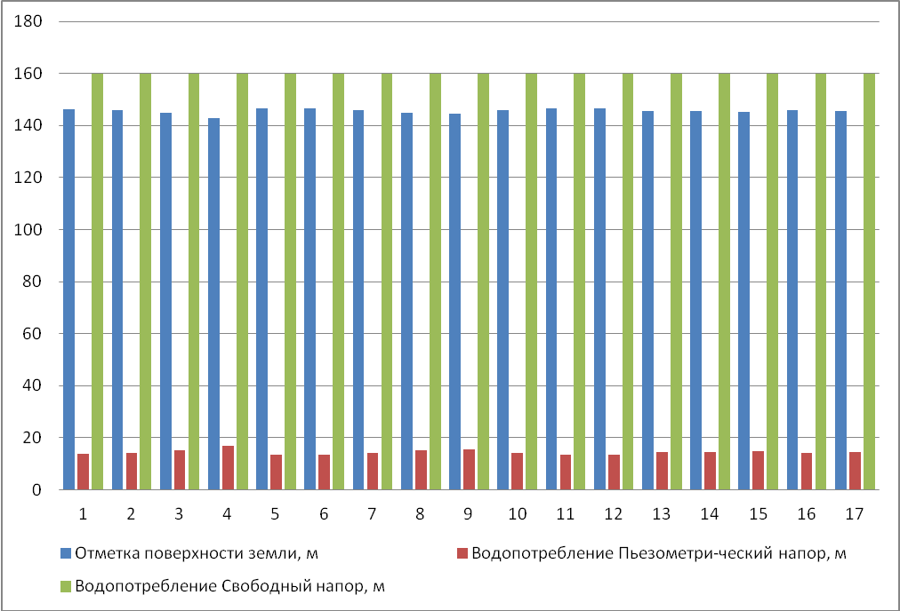

Рисунок 4.1 Пьезометрические напоры
Гидравлический расчёт реконструируемой водопроводной сети и анализ графиков пьезометрических напоров показал, что существующие марки насосов соответствуют требованиям. Диаметры сети приняты на расход объединенного хозяйственно-питьевого и противопожарного водопровода.
Таблица 4-7
Распределение суточных расходов
Часы  суток | (K час max=2,4) |  |  |  | Итого по району
Часы  суток | Хоз-пит. |  | Полив, куб.м |  | Итого по району
Часы  суток | % | куб.м | ручн. | маш. | Итого по району
1 | 2 | 3 | 4 | 5 | 6
0-1 | 0,75 | 0,29 |  | 0,49 | 0,78
1-2 | 0,75 | 0,29 |  | 0,49 | 0,78
2-3 | 1,00 | 0,38 |  | 0,49 | 0,87
3-4 | 1,00 | 0,38 |  | 0,49 | 0,87
4-5 | 3,00 | 1,14 | 0,15 | 0,25 | 1,54
5-6 | 5,50 | 2,09 | 0,15 | 0,25 | 2,49
6-7 | 5,50 | 2,09 | 0,15 | 0,25 | 2,49
7-8 | 5,50 | 2,09 |  |  | 2,09
8-9 | 3,50 | 1,33 |  |  | 1,33
9-10 | 3,50 | 1,33 |  |  | 1,33
10-11 | 6,00 | 2,28 |  |  | 2,28
11-12 | 8,50 | 3,24 |  |  | 3,24
12-13 | 8,50 | 3,24 | 0,15 |  | 3,39
13-14 | 6,00 | 2,28 | 0,14 |  | 2,43
14-15 | 5,00 | 1,90 | 0,14 |  | 2,05
15-16 | 5,00 | 1,90 |  |  | 1,90
16-17 | 3,50 | 1,33 |  |  | 1,33
17-18 | 3,50 | 1,33 |  | 0,25 | 1,58
18-19 | 6,00 | 2,28 |  | 0,25 | 2,53
19-20 | 6,00 | 2,28 |  | 0,25 | 2,53
20-21 | 6,00 | 2,28 | 0,14 | 0,25 | 2,67
21-22 | 3,00 | 1,14 | 0,14 | 0,49 | 1,78
22-23 | 2,00 | 0,76 | 0,14 | 0,49 | 1,40
23-24 | 1,00 | 0,38 |  | 0,49 | 0,87

Для компенсации неравномерности потребления воды в течение суток необходимо устройство резервуара чистой воды. Так же он необходим в случае аварии, на случай отказа насосного оборудования водозаборного узла.
Для определения регулирующей емкости резервуара, необходимо составить таблицу поступления воды в резервуар и расхода из него.
Таблица 4 -8

Определение регулирующей емкости резервуара чистой воды

Часы суток | Водопотреб-ление,  куб.м | Подача насосов, % | Подача насосов, куб.м/ч | Расход из башни, куб.м | Приток в башню, куб.м | Наличие воды в башне к концу часа, куб.м
1 | 2 | 3 | 4 | 5 | 6 | 7
0-1 | 0,78 | 4,16 | 1,8540288 |  | 1,07 | 4,42
1-2 | 0,78 | 4,16 | 1,8540288 |  | 1,07 | 3,35
2-3 | 0,87 | 4,16 | 1,8540288 |  | 0,98 | 2,27
3-4 | 0,87 | 4,16 | 1,8540288 |  | 0,98 | 1,29
4-5 | 1,54 | 4,16 | 1,8540288 |  | 0,32 | 0,32
5-6 | 2,49 | 4,16 | 1,8540288 | 0,64 |  | 0,00
6-7 | 2,49 | 4,16 | 1,8540288 | 0,64 |  | 0,64
7-8 | 2,09 | 4,16 | 1,8540288 | 0,24 |  | 1,27
8-9 | 1,33 | 4,17 | 1,8584856 |  | 0,53 | 1,51
9-10 | 1,33 | 4,17 | 1,8584856 |  | 0,53 | 0,99
10-11 | 2,28 | 4,17 | 1,8584856 | 0,43 |  | 0,46
11-12 | 3,24 | 4,17 | 1,8584856 | 1,38 |  | 0,89
12-13 | 3,39 | 4,17 | 1,8584856 | 1,53 |  | 2,26
13-14 | 2,43 | 4,17 | 1,8584856 | 0,57 |  | 3,79
14-15 | 2,05 | 4,17 | 1,8584856 | 0,19 |  | 4,36
15-16 | 1,90 | 4,17 | 1,8584856 | 0,04 |  | 4,55
16-17 | 1,33 | 4,17 | 1,8584856 |  | 0,53 | 4,59
17-18 | 1,58 | 4,17 | 1,8584856 |  | 0,28 | 4,06
18-19 | 2,53 | 4,17 | 1,8584856 | 0,67 |  | 3,79
19-20 | 2,53 | 4,17 | 1,8584856 | 0,67 |  | 4,46
20-21 | 2,67 | 4,17 | 1,8584856 | 0,82 |  | 5,13
21-22 | 1,78 | 4,17 | 1,8584856 |  | 0,08 | 5,95
22-23 | 1,40 | 4,17 | 1,8584856 |  | 0,46 | 5,87
23-24 | 0,87 | 4,17 | 1,8584856 |  | 0,98 | 5,41

Полный объем резервуара чистой воды – 69,01 куб.м
Проектируется строительство двух резервуаров по 35 куб.м.

в) Сведения о вновь строящихся, реконструируемых и предлагаемых к выводу из эксплуатации объектах систем водоснабжения
В селе Кокошино и поселке Суворинский рекомендуется строительство резервной скважины. Для этого необходимо провести инженерно-геологические изыскания, определить мощность водоносного горизонта, анализ химического состава воды, подобрать необходимое оборудование (насосы).
Поскольку вода из источника не соответствует качеству СанПиН 2.1.4.1074-01 «Питьевая вода. Гигиенические требования к качеству воды централизованных систем питьевого водоснабжения. Контроль качества» необходимо предусмотреть очистные сооружения. В водах данной территории значительно превышает допустимую концентрацию железо. Необходимо устройство очистных сооружений. Рекомендуется использование метода упрощенной аэрации с последующим фильтрованием. Сущность метода заключается в изливе воды с высоты 0,5 м на фильтрующую загрузку что позволяет достичь концентрации растворенного в воде кислорода 4,0-6,0 мг/л. В качестве фильтрующих загрузок могут использоваться : кварцевые пески, дробленый и недробленый керамзит, антрацит, шлаки, колотый гранитный щебень.
После очистных сооружений вода поступает в резервуар чистой воды, объемом 70 куб.м (2 шт. по 35 куб.м) в которых установлены насосы второго подъема и частотный преобразователь.
Вокруг сооружений водозабора и водоподготовки необходимо обустройство зон санитарной охраны. Основной целью создания и обеспечения режима в ЗСО является санитарная охрана от загрязнения источников водоснабжения и водопроводных сооружений, а также территорий, на которых они расположены.
В каждом из трех поясов, а также в пределах санитарно-защитной полосы (СЗП), соответственно их назначению, устанавливается специальный режим и определяется комплекс мероприятий, направленных на предупреждение ухудшения качества воды. Расчёт поясов зависит от конкретного источника водоснабжения, гидрогеологических условий площадки, на которой расположено водозаборное сооружение. Расчёты зон ЗСО выполняют специализированные организации на основании ФЗ №52 «О санитарно-эпидемиологическом благополучии населения», СанПин 2.2.½.1.1.1200-03 «Санитарно-защитные зоны (СЗЗ) и санитарная классификация предприятий, сооружений и иных объектов», направлены на уменьшение негативного воздействия путем разработки проекта санитарно-защитной зоны (СЗЗ).
Содержание проекта СЗЗ
Проект обоснования СЗЗ включает следующие разделы:
- краткая физико-географическая характеристика территории
- функциональная характеристика территории, в том числе: характеристика промзоны, описание прилегающей застройки, характеристика селитебной территории3. расчет по фактору загрязнения атмосферного воздуха
- расчет по фактору шумового воздействия
- расчет по прочим факторам негативного воздействия
- анализ водопотребления и водоотведения
- образование производственных отходов
- мероприятия по снижению негативного воздействия на среду обитания
- обоснование границ санитарно-защитной зоны по совокупности показателей
- мероприятия по планировочной организации и благоустройству СЗЗ
- организацию санитарно-гигиенического контроля на границе СЗЗ и на территории жилой застройки, прилегающей к СЗЗ.
Поскольку в селе происходит освоение новых земель и в перспективе намечается строительство нового микрорайона. Рекомендуется провести инженерно-геологические изыскания, определить мощность водоносного горизонта, анализ химического состава воды, подобрать необходимое оборудование (насосы, очистные сооружения). Также необходимо будет сделать проект водозаборных сооружений, очистных сооружений, резервуара чистой воды с подбором необходимого оборудования (насосы, частотное регулирование), провести расчет сети противопожарной совмещенной с хоз-питьевыми нуждами. Необходимо будет предусмотреть устройство запорной арматуры, пожарных гидрантов, либо пожарных резервуаров, выпуски для воздуха и воды. На перспективу предполагается прирост населения, водопотребление данного микрорайона будет составлять 61,19 куб.м/сут (с нормой водопотребления 160 л/сут).

г) Сведенья о развитии систем диспетчеризации, реконструируемых и предлагаемых к выводу из эксплуатации объектах систем водоснабжения.
Система диспетчеризации, реконструируемых и предлагаемых к выводу из эксплуатации объектах систем водоснабжения не предусмотрена.

д) Сведения об оснащенности зданий, строений, сооружений приборами учета воды и их применении при осуществлении расчетов за потребленную воду.
На сегодняшний день индивидуальные приборы учета у населения не установлены.

е) Описание вариантов маршрутов прохождения трубопроводов (трасс) по территории поселения, городского округа и их обоснование.
В связи с тем, в рамках выполнения мероприятий данной схемы водоснабжения села до 2023г. планируется полномасштабное проведение реконструкции существующих магистральных водоводов маршруты прохождения вновь создаваемых инженерных сетей будут совпадать с трассами существующих коммуникаций.
При трассировке сети следует исходить из следующих основных положений:
- Главные магистрали должны совпадать с продольными направлениями площади застройки, по возможности равномерно охватывать территорию города и вместе с тем подавать воду в удаленные места кротчайшим путем.
- Для обеспечения надежности работы сети число магистралей должно быть не менее двух.

ж) Рекомендации о месте размещения насосных станций, резервуаров, водонапорных башен.
Размещение насосных станций, резервуаров чистой воды должно быть в непосредственной близости от водозаборных сооружений. Точное место определяется на последующих стадиях проектирования после проведения гидрогеологических изысканий и проведения топосъёмки.

з) Границы планируемых зон размещения объектов централизованных систем горячего водоснабжения, холодного водоснабжения.
Объекты централизованной схемы водоснабжения находятся в границах населенного пункта.

и) Карты (схемы) существующего и планируемого размещения объектов централизованных систем горячего водоснабжения, холодного водоснабжения.
Карты (схемы) см. приложения А, Б, В.

5. Экологические аспекты мероприятий по строительству и реконструкции объектов централизованной системы водоснабжения.

Все мероприятия, направленные на улучшение качества питьевой воды, могут быть отнесены к мероприятиям по охране окружающей среды и здоровья населения. Проектируемый объект не имеет вредных выбросов.
Вынимаемый грунт складируется в специально отведённом месте и в минимальные сроки используется для обратной засыпки. Строительный мусор вывозится на специальные полигоны.
Местоположений полезных ископаемых на территории объекта нет. В результате реализации проекта не произойдет образования затопленных и подтопленных земель, повышения уровня грунтовых вод. При производстве работ воздействие на окружающую среду относится к категории кратковременных.
Основные мероприятия по охране окружающей среды при производстве работ заключаются в утилизации отходов.
После проведения работ оборудование и подсобные объекты должны быть вывезены.

6.Оценка капитальных вложений в новое строительство, реконструкцию и модернизацию объектов централизованных систем водоснабжения

Для приведения системы водоснабжения с. Кокошино и п. Суворинский на существующей территории застройки, в соответствие с требованиями нормативных документов предусмотрен следующий перечень мероприятий:
- Замена изношенных водопроводных сетей и строительство новой водопроводной сети (присоединение к сети новых и неподключенных пользователей) – 14640 м магистральные сети диаметром 110 мм;
- Установка счётчиков водопотребления (2 шт);
- Строительство 1 резервной скважины с обустройством павильона;
- Устройство резервуаров для хранения воды, оборудованного насосами второго подъема (2 шт), частотными преобразователями (2 шт), фильтрами (2 шт).
В таблице 6-1 представлена стоимость реализации вышеуказанных мероприятий.

Таблица 6-1
Ориентировочная стоимость мероприятий по модернизации системы водоснабжения

№ п/п | Мероприятие | Стоимость работ на 1 июля 2013 года (сборник «Индексы цен в строительстве» выпуск №4 июнь 2013 г.) | Ожидаемый  результат
1 | 2 | 3 | 4
1 | Реконструкция водопровода (1620 м) | 4865 тыс. руб. | Обеспечение бесперебойного водоснабжения. Снижение потерь в сети. Подключение новых потребителей
2 | Строительство водопроводной сети (13020 м) | 35543 тыс. руб.
3 | Установка пожарных гидрантов (63 шт) | 347 тыс.руб. | Обеспечение отбора воды из водопроводных сетей на пожарные нужды
4 | Установка счётчиков (2 шт) | 130 тыс. руб. | Точное распределение расхода воды между потребителями
5 | Строительство 1 скважины с обустройством павильона, оборудованного фильтром | 1353 тыс. руб. | Приведение качества воды к требованиям нормативных документов
6 | Строительство резервуаров чистой воды (2 шт по 35 куб.м, оборудованных частотными преобразователями и насосами второго подъема) | 3185 тыс. руб. | Хранение противопожарного запаса воды
ИТОГО |  | 45423 тыс. руб.

Ориентировочная стоимость реализации мероприятий в рассматриваемом периоде составит 45423 тыс. руб.

Учитывая общую стоимость необходимых капиталовложений, рассчитаем эффективность вложений средств всех уровней бюджетов, по следующей формуле:
Эв = Ав/К,
где:
Ав – запрашиваемый размер ассигнований областного бюджета Новосибирской области, необходимый для строительства и (или) реконструкции систем водоснабжения, рублей;
К – количество жителей, в отношении которых будет улучшено качество предоставляемых услуг по водоснабжению в результате выполнения планируемых мероприятий, человек;

Эв=45423/130=349,41 (тыс. руб./чел.)

Эффективность вложений находится на низком уровне.
В таблице 6-2 приведен календарный план мероприятий.

Таблица 6-2
Календарный план мероприятий

№ п/п | Мероприятие | Годы
1 | 2 | 3
1 | Реконструкция водопровода (1620 м) | 2014-2017гг.
2 | Строительство новой водопроводной сети (13020 м.) | 2014-2017гг.
3 | Установка пожарных гидрантов (63 шт) | 2014-2017гг.
4 | Установка счётчиков (2 шт) | 2015гг.
5 | Строительство 1 скважины с обустройством нового павильона, оборудованного фильтром | 2015гг.
6 | Строительство резервуаров чистой воды (2 шт по 35 куб.м), оборудованных частотными преобразователями и насосами второго подъема | 2020-2023 г.

Источниками финансирования мероприятий будут выступать бюджеты всех уровней, а также денежные средства МУП Чулымского района «Коммунальщик». Бюджетное финансирование предусмотрено через участие в программах финансирования, осуществляемых «Фондом модернизации и развития ЖКХ муниципальных образований Новосибирской области», а также долгосрочной целевой программой «Чистая вода» в Новосибирской области на 2012-2017 годы» (с последующими её вариантами, учитывая более продолжительный период разработки схем водоснабжения).
Структура инвестиций по источникам финансирования разделена следующим образом. Не менее 5% софинансирование местного бюджета, так как поселение является сельским (2271 тыс. руб.). Остальное финансирование планируется осуществить за счёт средств регионального и федерального бюджета, в том числе посредством участия в программах финансирования, осуществляемых «Фондом модернизации и развития ЖКХ муниципальных образований Новосибирской области», в долгосрочной целевой программе «Чистая вода» в Новосибирской области на 2012-2017 годы».
Результатом модернизации системы водоснабжения поселка станет обеспечение бесперебойного водоснабжения, приведение качества воды в соответствие с требованиями нормативных документов, снижение потребления электроэнергии, снижение аварийности и затрат на текущий ремонт.
В 2019 году – построена водозаборная скважина;
В 2019 году – построена модульная станция водоочистки.

6. Целевые показатели развития централизованных систем водоснабжения.

а) Показатели качества питьевой воды.
В соответствии с постановлением Правительства РФ от 05.09.2013 №782 «О схемах водоснабжения и водоотведения» (вместе с «Правилами разработки и утверждения схем водоснабжения и водоотведения», «Требованиями к содержанию схем водоснабжения и водоотведения») к целевым показателям развития централизованных систем водоснабжения относятся:
- показатели качества питьевой воды;
- показатели надежности и бесперебойности водоснабжения;
- показатели качества обслуживания абонентов;
- показатели эффективности использования ресурсов, в том числе сокращения потерь воды при транспортировке;
- соотношение цены реализации мероприятий инвестиционной программы и их эффективности - улучшение качества воды;
- иные показатели, установленные федеральным органом исполнительной власти, осуществляющим функции по выработке государственной политики и нормативно-правовому регулированию в сфере жилищно-коммунального хозяйства.
Таблица 7-1

Целевые показатели развития централизованной системы водоснабжения

№ п./п. | Показатель | Ед.  изм. | Базовый показатель, 2014 г | Целевые показатели
 |  |  |  | 2014 г | 2019 г | 2023 г
1 | 2 | 3 | 4 | 5 | 6 | 7
1. | Показатели качества  питьевой воды
1.1 | Доля проб питьевой воды после водоподготовки, не соответствующих санитарным нормам и правилам | % | 0,75 | 0,60 | 0,45 | 0,30
1.2 | Доля проб питьевой воды в распределительной сети, не соответствующих санитарным нормам и правилам | % | 13,00 | 11,00 | 9,00 | 6,00
2. | Показатели надежности и бесперебойности  водоснабжения
2.1 | Аварийность централизованных систем водоснабжения | Ед./100 км | 0,14 | 0,10 | 0,080 | 0,020
2.2 | Удельный вес сетей водоснабжения, нуждающихся в замене | % | 100,00 | 60,00 | 30,00 | 5,00
3. | Показатели качества обслуживания абонентов
3.1 | Доля заявок на подключение, исполненная по итогам года | % | 95 | 96 | 97 | 99
4. | Показатели эффективности использования ресурсов, в том числе сокращения потерь воды при транспортировке
4.1 | Уровень потерь воды при транспортировке | % | 20,00 | 15,00 | 10,00 | 5,00
4.2 | Доля абонентов, осуществляющих расчеты за полученную воду по приборам учета | % | 20,00 | 55,00 | 75,00 | 98,00
4.3 | Удельный расход электрической энергии на 1 водозаборное сооружение | кВт/час/  куб.м | 0,66 | 0,66 | 0,66 | 0,66

Перечень выявленных бесхозяйственных объектов централизованных систем водоснабжения.

Бесхозяйственных объектов централизованных систем водоснабжения не выявлено.

Список используемой литературы

- СНиП 2.04.02-84*: Водоснабжение. Наружные сети и сооружения / Госстрой России. – М.: ФГУП ЦПП, 2004. – 128 с.
- СНиП 2.04.01-85: Внутренний водопровод и канализация зданий / Госстрой СССР. – М.: Стройиздат, 1986. – 55 с.
- Абрамов Н. Н. Водоснабжение / Н. Н. Абрамов. – М.: Стройиздат, 1982. – 440 с.
- СанПиН 2.1.4.1074-01: Питьевая вода. Гигиенические требования к качеству воды централизованных систем питьевого водоснабжения. Контроль качества – М.: Федеральный центр Госсанэпиднадзора Минздрава России, 2002. – 149 с.
- Насосы: Каталог-справочник / В. В. Балыгин, А. Н. Крыжановский. – Новосибирск: НГАСУ, 1999. – 97 с.
- Оборудование водопроводно-канализационных сооружений: Справочник монтажника / под редакцией инженера А. С. Москвитина. – Подольск: Технология, 2008. – 430 с.
- Таблицы для гидравлического расчета водопроводных труб: Справочное пособие / Ф. А. Шевелев, А. Ф. Шевелев. – 6-е издание, дополненное и переработанное. – Липецк: Интеграл, 2005. – 117 с.
- Пособие по проектированию сооружений для очистки и подготовки воды (к СНиП 2.04.02-84) / НИИ КВОВ АКХ им. К. Д. Памфилова. – Москва: 1989.
- Очистка питьевой и технической воды: Примеры и расчеты / В. Ф. Кожинов. – 3-е издание, дополненное и переработанное. – Минск.: Высшая школа А, 2007. – 299 с.
- Монтаж систем внешнего водоснабжения и водоотведения: Справочник строителя / А. К. Перешивкин, С. А. Никитин, В. П. Алимов, и др. – 5-е издание, дополненное и переработанное. – М.: ГУП ЦПП, 2001. – 828 с.
- Насосная станция ІІ подъема: методические указания к курсовому проекту для студ. специальности 290800 “Водоснабжение и водоотведение” всех форм обучения /В. В. Балыгин, А. В. Балыгин. – Новосибирск: НГАСУ, 1995. – 44 с.
- Водозаборные сооружения из поверхностных источников: методические указания по выполнению курсового проекта для студентов специальности 290800 “Водоснабжение и водоотведение” всех форм обучения / А. Н. Крыжановский, М. П. Тимофеева. – Новосибирск: НГАСУ, 2005. – 52 с.
- Экономическое обоснование решений по водоснабжению и водоотведению: Методические указания по выполнению экономического раздела в дипломном проекте для студентов специальности 270112 «Водоснабжение и водоотведение» всех форм обучения / Е. В. Григорьева, Т. А. Ивашенцева. – Новосибирск: НГАСУ, 2006. – 32 с.
- Автоматизация систем водоснабжения и водоотведения / Г. С. Попкович, М. А. Гордеев. – М: Высшая школа, 1986. – 392 с.: ил.
- Справочник проектировщика. Водоснабжение населенных мест и промышленных предприятий / под. ред. В. Н. Самохина. – М: Стройиздат, 1981. – 480 с.: ил.
- СНиП 2.01.01-82: Строительная климатология и геофизика / Госстрой СССР. – М.: ЦИТП Госстроя СССР, 1984. – 104 с.
- СНиП IV-5-82: Приложение. Указания по применению единых районных единичных расценок на строительство конструкции и работы / Госстрой СССР. – М.: Стройиздат, 1983. – 64 с.
18. СП 8.13130.2009 «Системы противопожарной защиты. Источники наружного противопожарного водоснабжения. Требования пожарной безопасности».

ПРИЛОЖЕНИЕ А
Схема существующей сети водоснабжения

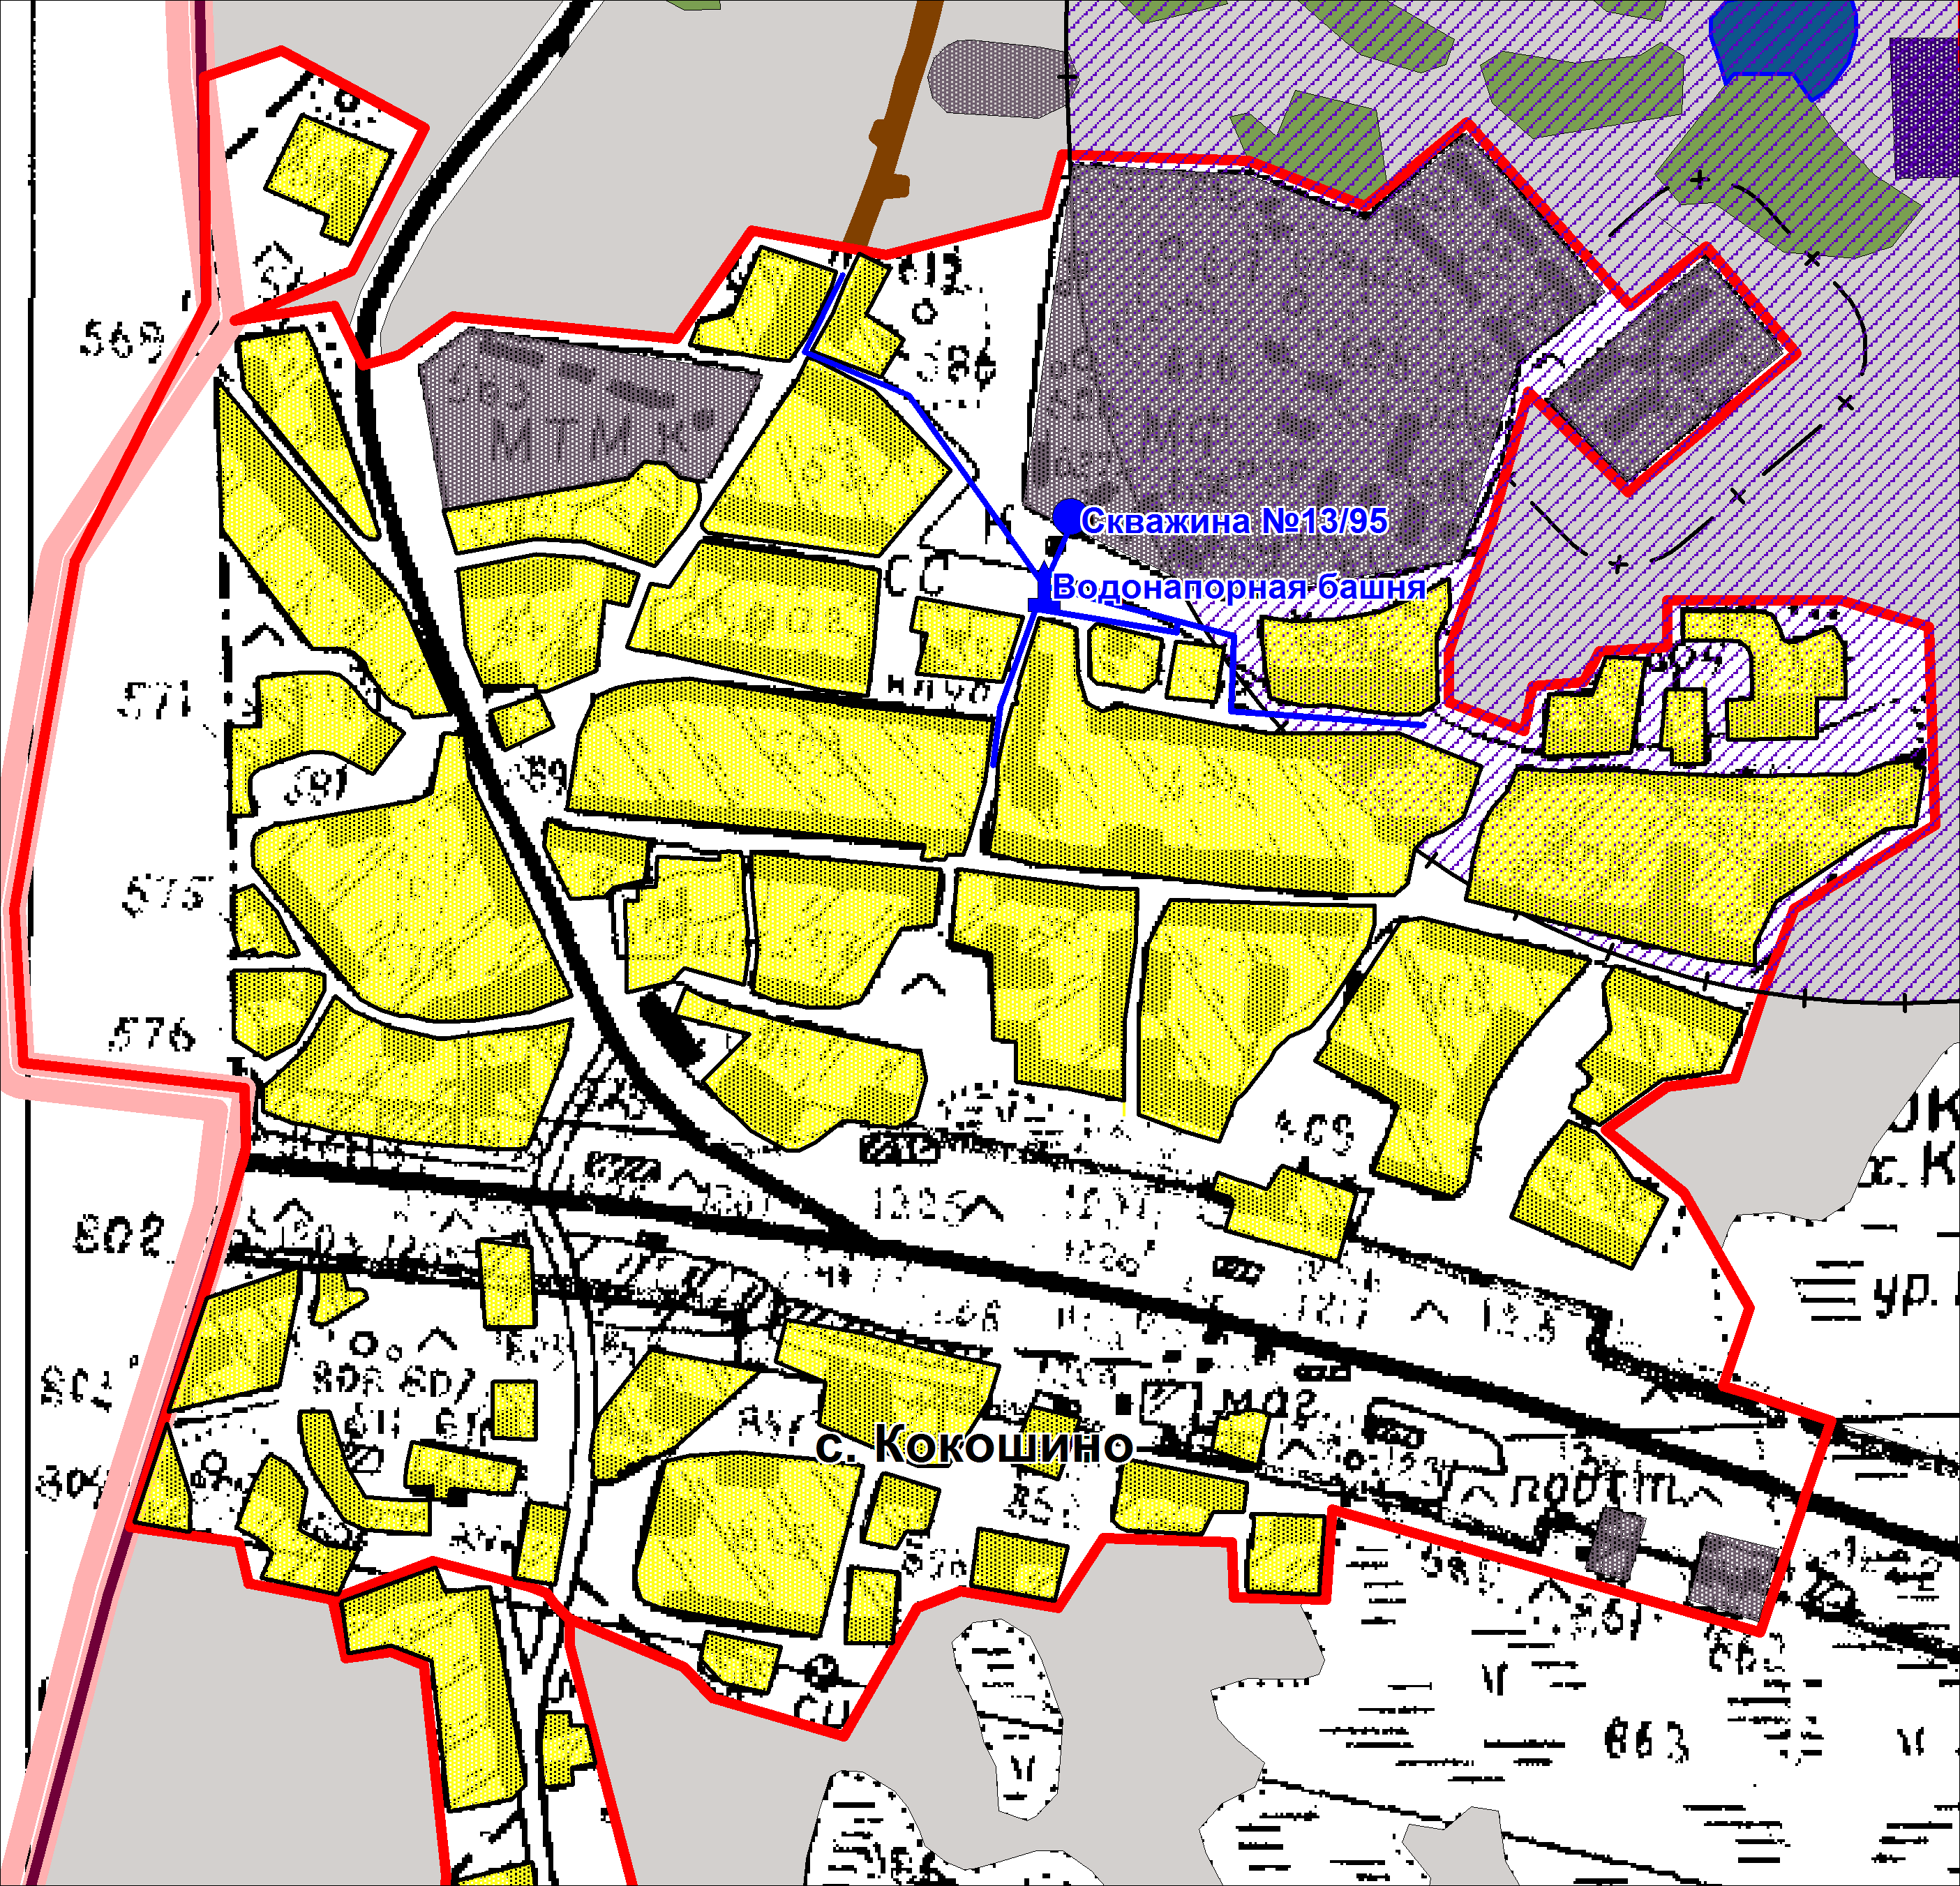

ПРИЛОЖЕНИЕ Б

ПРИЛОЖЕНИЕ В

